ПИШПЕК
Дом по улице Верненской
42.88710, 74.61492
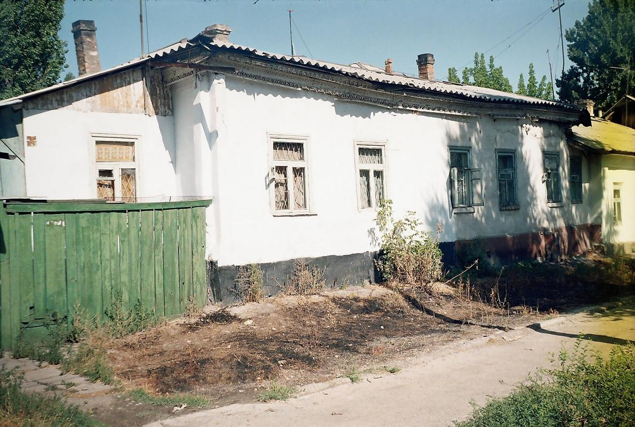
Дом по улице Верненской
РУССКИЙ Дом по улице Верненской
Дом по улице Верненской
Источник: https://bimap.su/description/pishpek/178_Dom_na_Vernenskoi.txt · BIMAP
Фотографии и материалы принадлежат их авторам; лицензия не указана

ФРУНЗЕ
Сведения для этой эпохи пока не найдены
42.88710, 74.61492

Фотография пока не добавлена
РУССКИЙ
Сведения для этой эпохи пока не найдены.

БИШКЕК
Сведения для этой эпохи пока не найдены
42.88710, 74.61492

Фотография пока не добавлена
РУССКИЙ
Сведения для этой эпохи пока не найдены.

